Федеральное государственное образовательное бюджетное

учреждение высшего образования

**«Финансовый университет при Правительстве Российской Федерации»**

**(Финансовый университет)**

Колледж информатики и программирования

**ОТЧЁТ**

**По лабораторной работе №1**

Студент: Макаров Тимур Сергеевич

Дисциплина/Профессиональный модуль: Компьютерные сети

Выполнил студент

Группы: 2ИСИП - 221

Преподаватель

Сибирев И.В.

Оценка за работу :_______

Москва   
2023

**ЛАБОРАТОРНАЯ РАБОТА № 1**

**Цель работы:** Изучение возможностей роутера

**Задание:**

1. Подключиться к роутеру Keenetic City-6090
2. Выйти на сайт администрирования роутера 192.168.1.1
3. Заблокировать доступ одногрупнику в интернет, к wi-fi и на определенный сайт, по отдельности
4. Отключить/включить широковещательный SSID
5. Описать в чем разница
6. Понизить мощьность WiFi до 20 %
7. Выяснить радиус покрытия.
8. Написать отчет

**Задание 1**. Подключиться к роутеру Keenetic City-6090

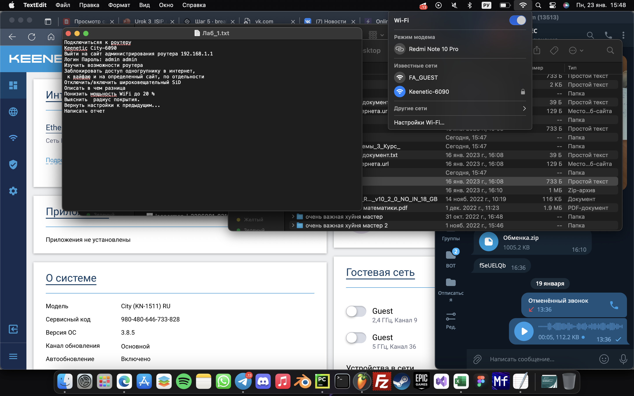

Рисунок 1 – строка состояния, показывающая доступные сети

**Задание 2.** Выйти на сайт администрирования роутера 192.168.1.1

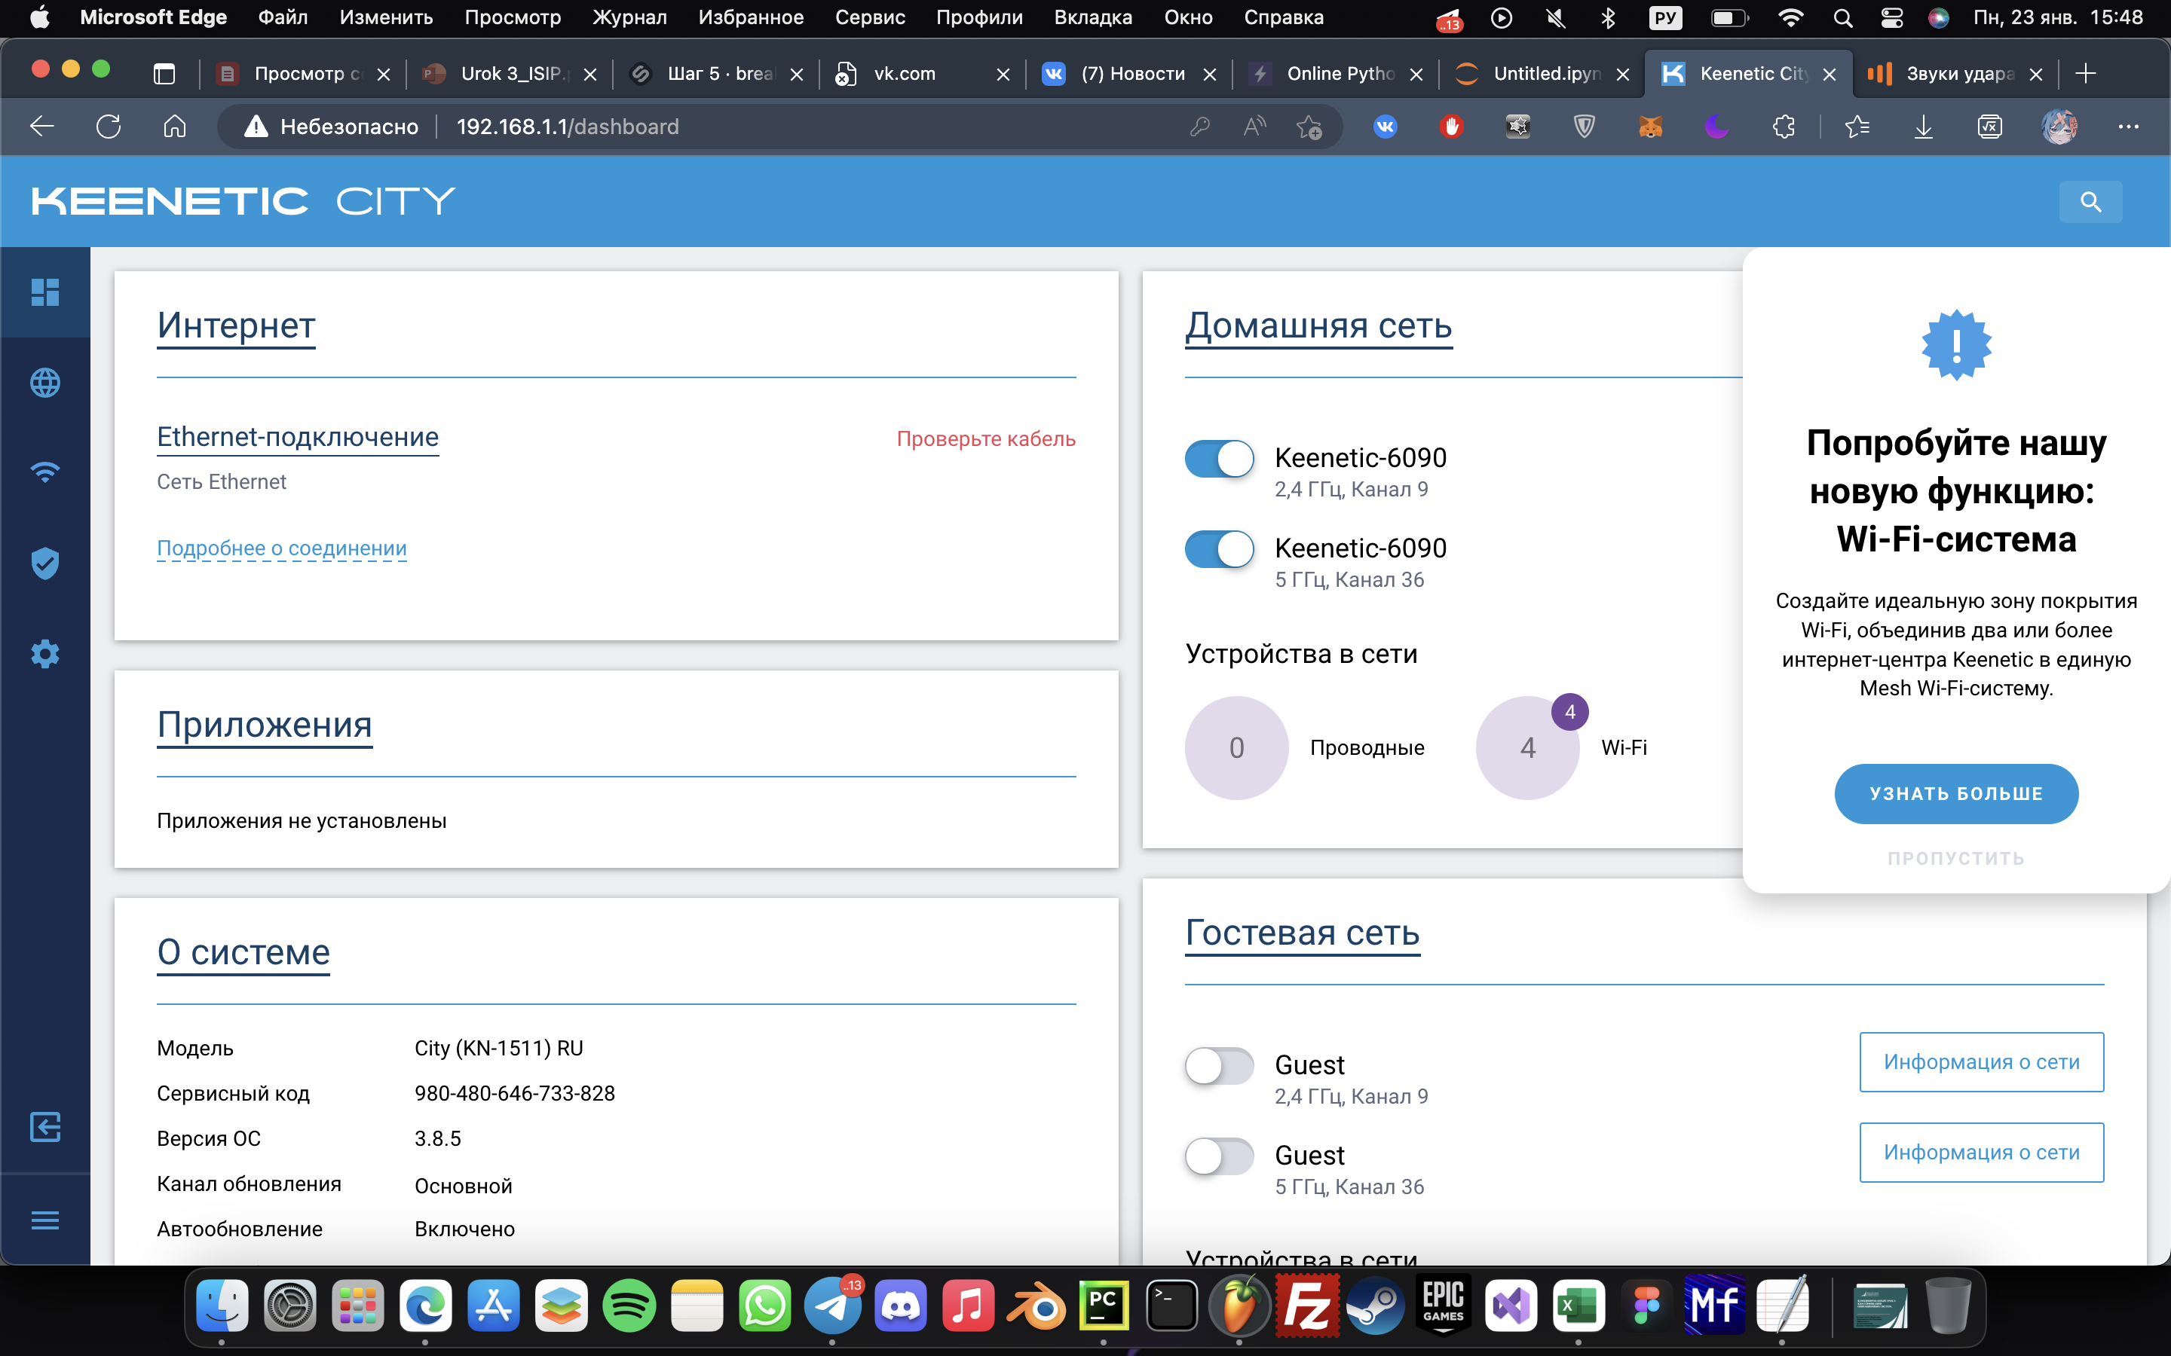

Рисунок 2 – сайт администрирования роутера 192.168.1.1

**Задание 3.** Заблокировать доступ одногруппнику в интернет и на определённый сайт по отдельности

1. Заблокировать доступ одногруппнику в интернет

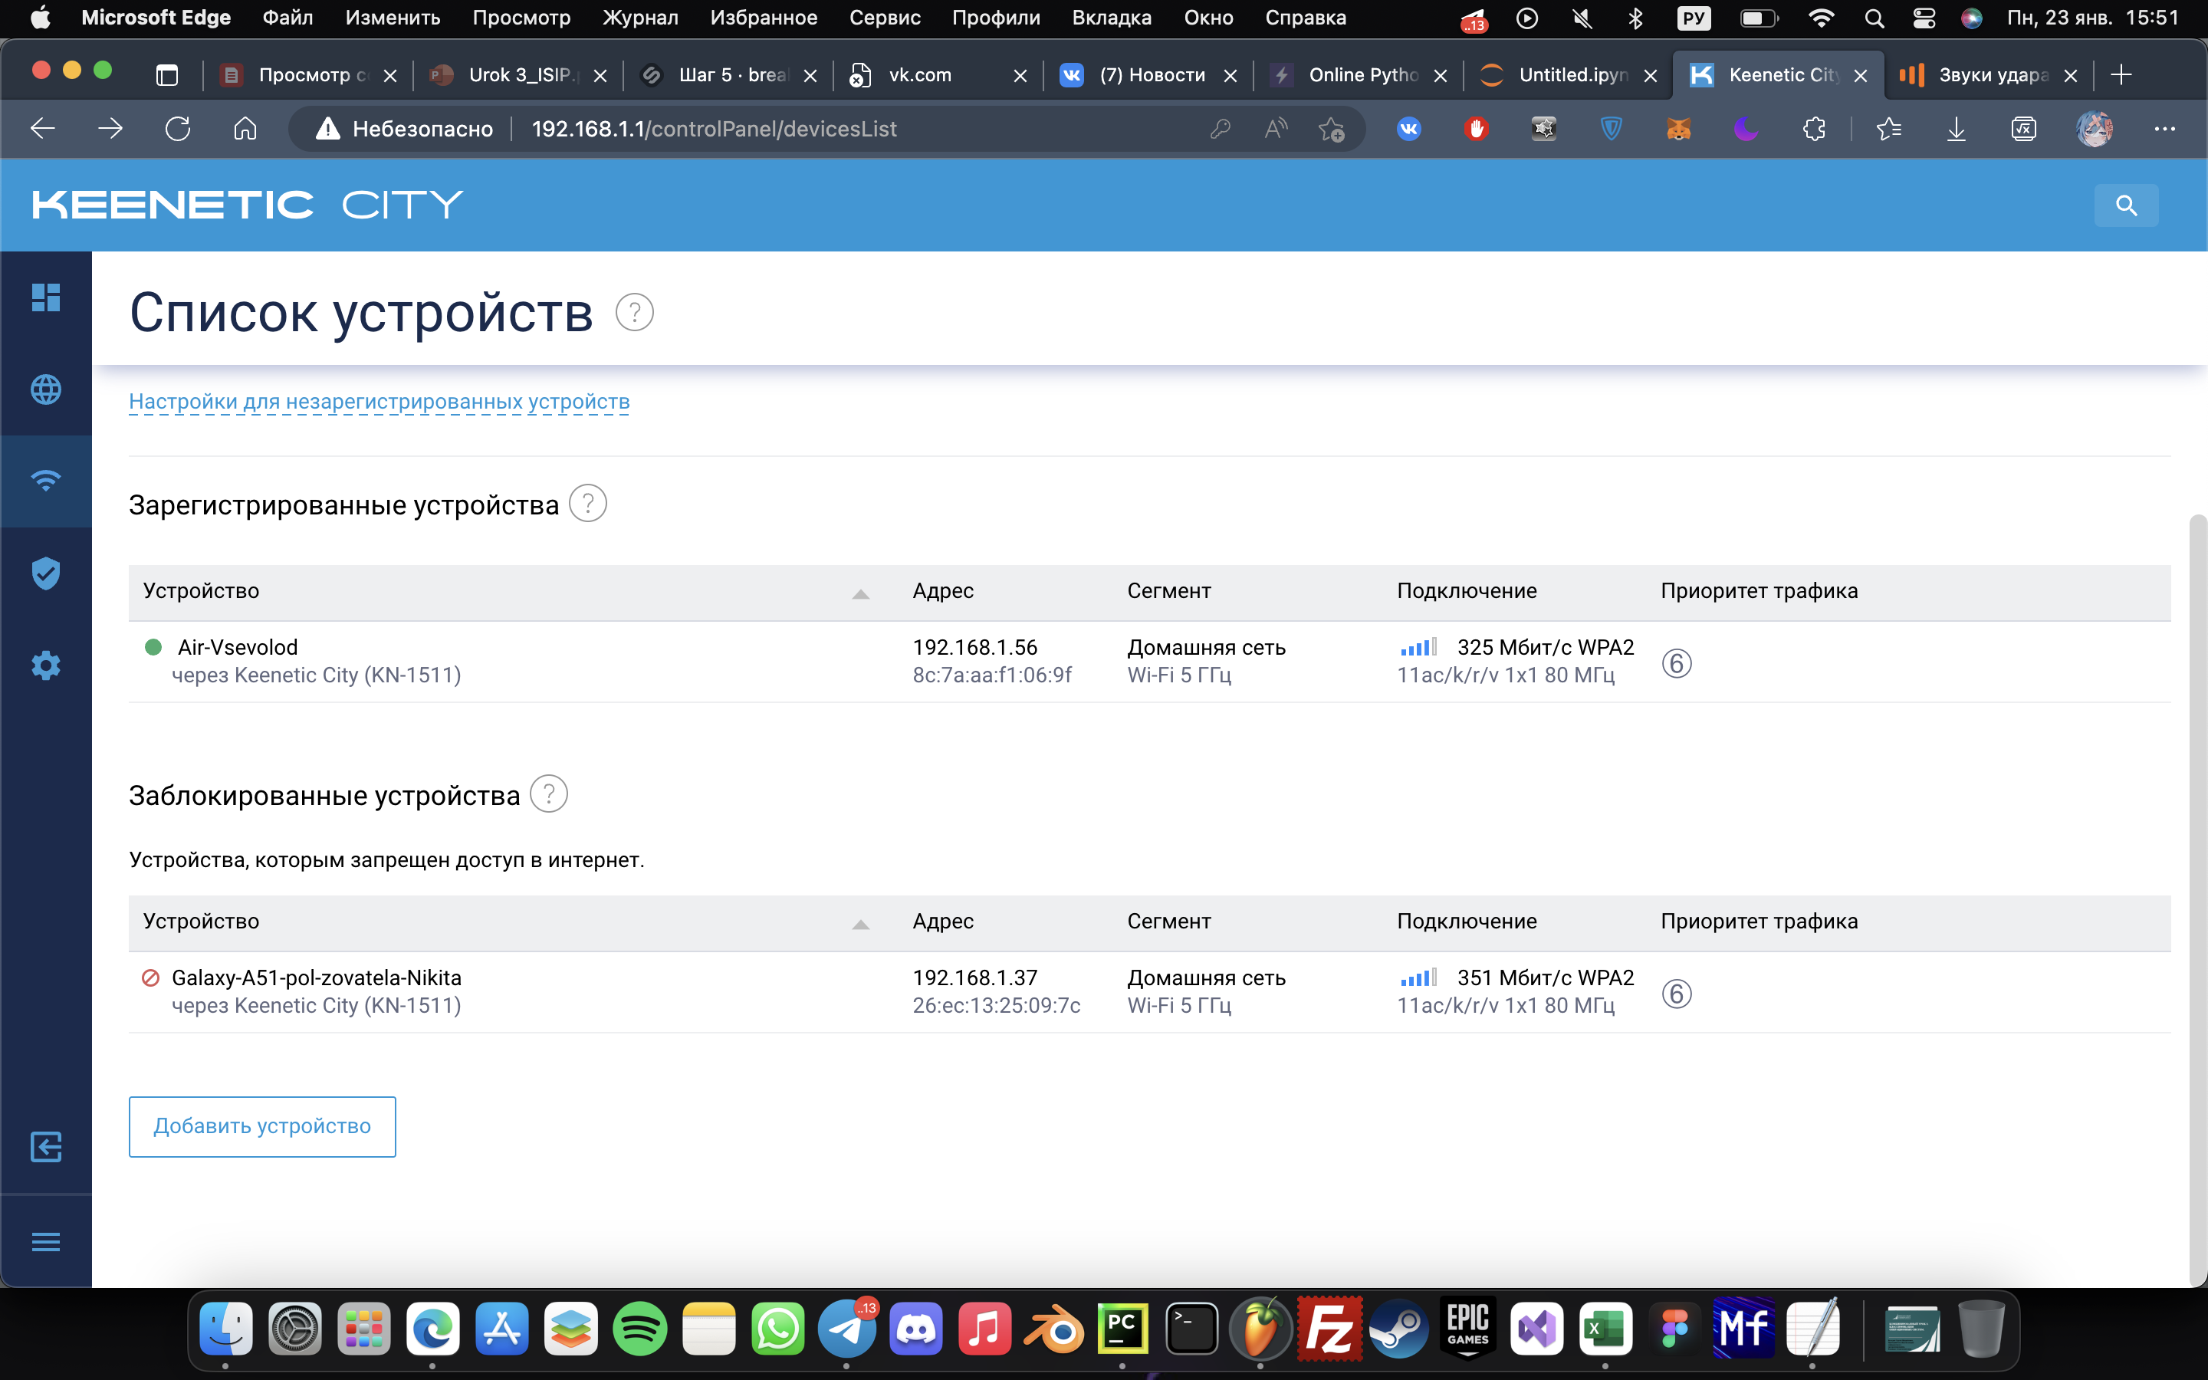



Рисунок 3 – Список устройств, подключённых к роутеру

2. Заблокировать доступ одногруппнику к Wi-Fi на определенный сайт

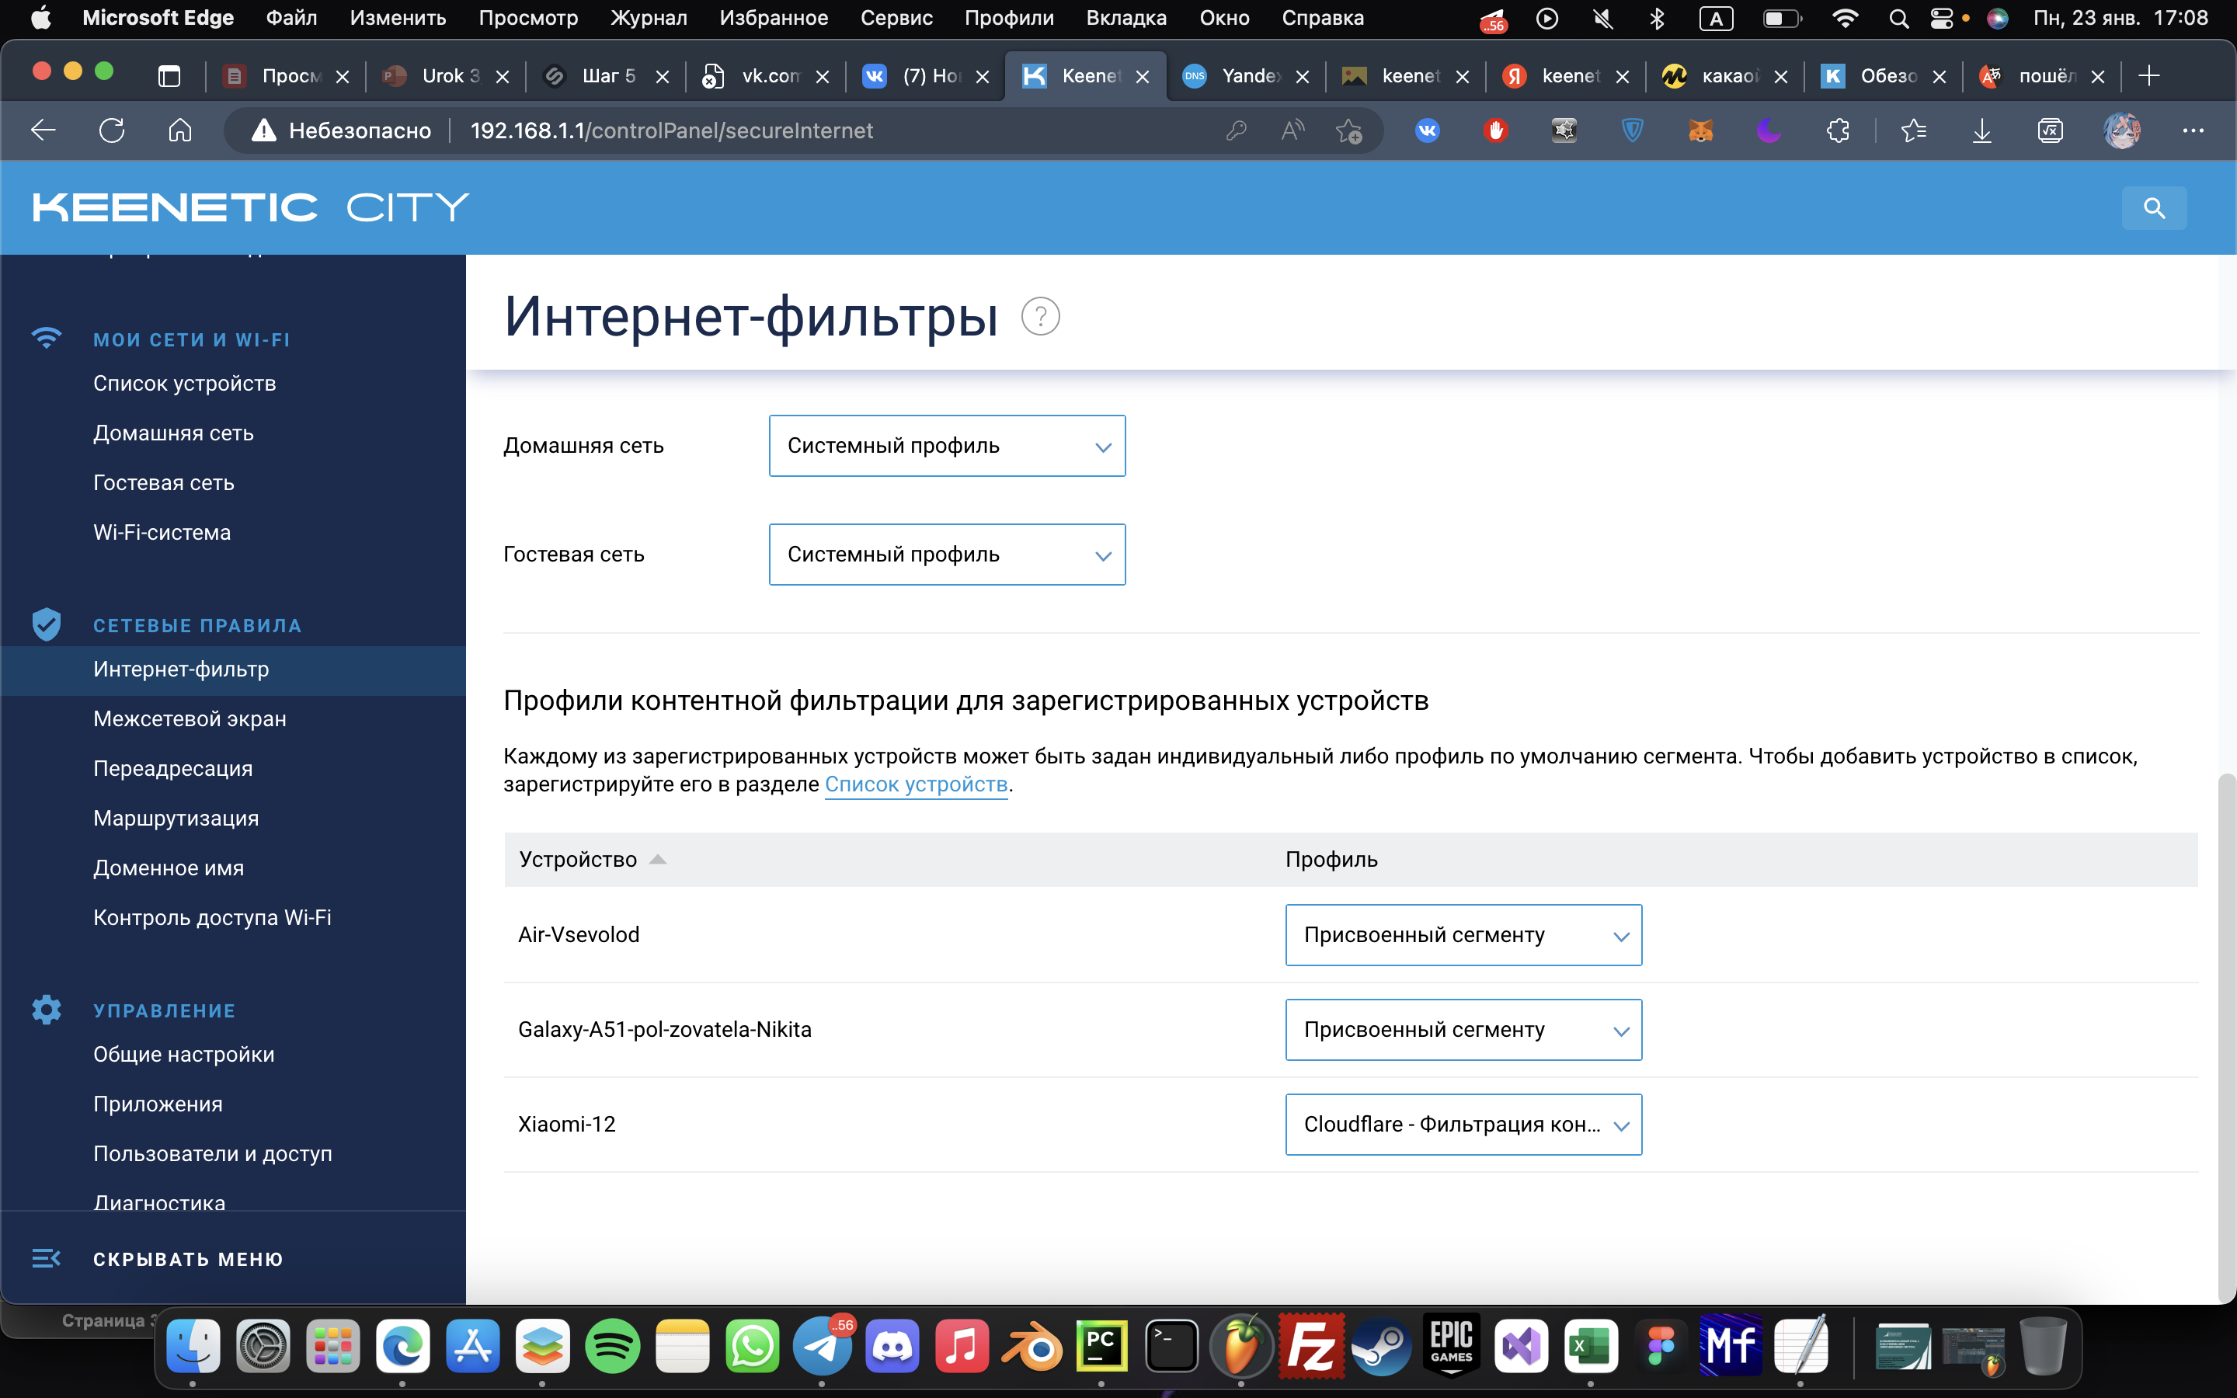



Рисунок 4 – Интернет-фильтр, ограничивающий подключение к каким-либо ресурсам

**Задание 4**. Отключить/включить широковещательный SSID

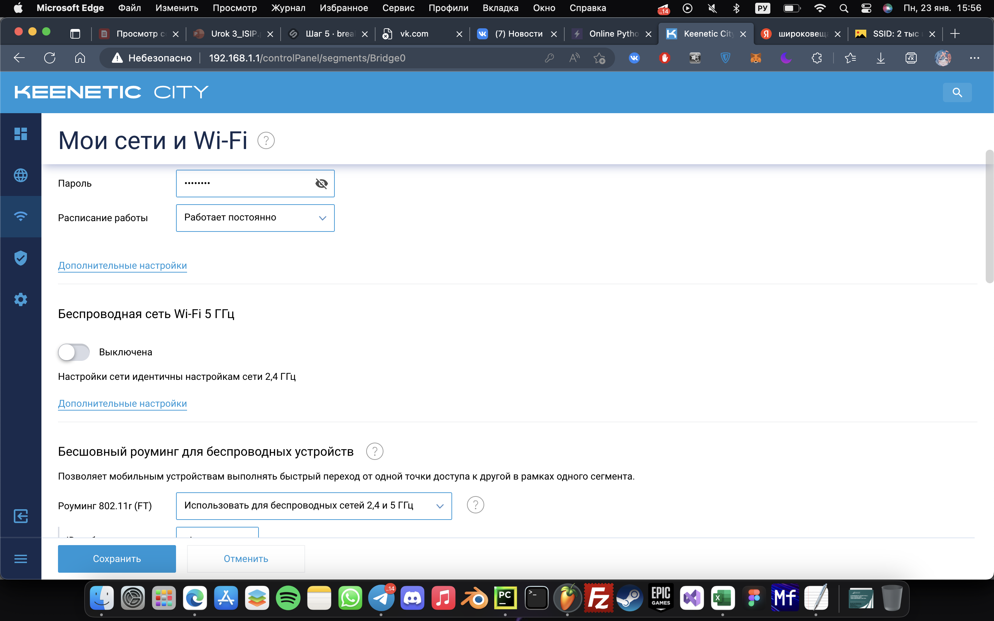



Рисунок 5 – Настройки широковещательного SSID

Разница: при отключении широковещательного SSID роутер начинает работать на пониженных частотах.

**Задание 5.** Понизить мощность сигнала Wi-Fi до 20 % (можно до 10) Выяснить радиус покрытия.

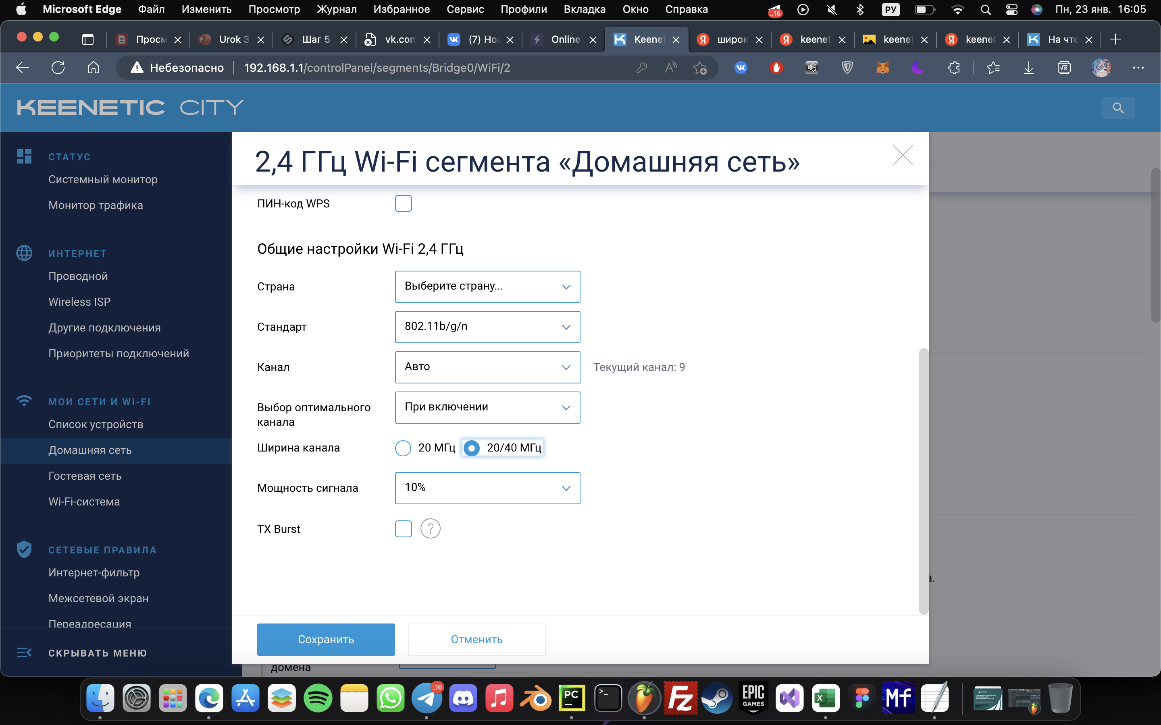

Рисунок 6 – Понижение мощности сигнала до 10%

При 100 % радиус **≈** 200 м

При 10 % радиус **≈** 20 м